Universidad de San Carlos de Guatemala – USAC  
Escuela de Formación de Profesores de Enseñanza Media – EFPEM  
Catedra de Computación e Informática – CCI  
Licenciatura en la Enseñanza de la Informática y Computación   
Curso: Diseño Web – Catedrático: Mynor Escobar

**ACTIVIDAD 18/01/2021**

**ESTRUCTURA HTML**

A continuación, se le presenta la estructura básica mínima con la que debe contar un documento HTML, explique cuál es la función de cada línea.

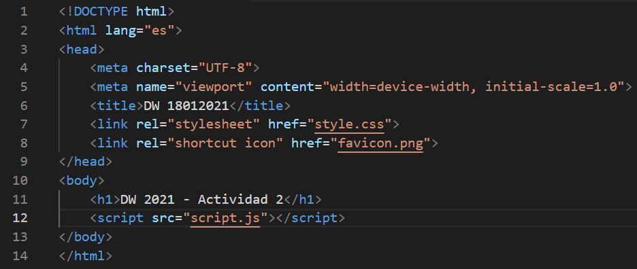

1. <!DOCTYPE html>:

Nos indica que el documento está bajo el estándar de HTML5.

1. <html lang="es">:

Este atributo especifíca en qué idioma está escrita la página, en este caso español.

1. <head>:

Es el inicio del encabezado del documento y es una colección de metadatos del documento, que incluyen enlaces a scripts y hojas de estilo.

1. <meta charset="UTF-8">

Es un elemento meta que especifíca la codificación de caracteres a utilizar en el documento HTML.

1. <meta name="viewport" content="width=device-width, initial-scale=1.0">

A través de este elemento meta, se le da instrucciones al navegador sobre cómo controlar las dimensiones y la escala de la página.

El name=viewport: es el nombre de la ventana gráfica de la página web.

El width=device-width: establece el ancho de la página para seguir el ancho de la pantalla según el dispositivo.

El initial-sacel=1.0: establece el nivel de zoom inicial cuando el navegador carga la página por primera vez.

1. <title>DW 18012021</title>

Es el título del documento y se muestra en la barra superior del navegador o en las pestañas de página.

1. <link rel="stylesheet" href="style.css">

Es un atributo que especifíca la relación entre el documento actual y el documento o recurso vinculado, en este caso una hoja de estilo.

1. <link rel="shortcut icon" href="favicon.png">

En este caso este atributo especifíca el tamaño de un ícono vinculado.

1. </head>

Indica el final del encabezado del documento HTML.

1. <body>

Indica el inicio del contenido principal del documento HTML

1. <h1>DW 2021 - Actividad 2</h1>

Es uno de los seis tipos de encabezados, en este caso h1 es el principal

1. <script src="script.js"></script>

Define un script interno o un enlace hacia un script externo, que está escrito en JavaScript.

1. </body>

Indica el final del contenido principal del documento HTML

1. </html>

Indica el final del documento HTML

**ESTRUCTURA HTML 5**

El viernes 22/01 tendremos la primera prueba corta, la cual será sobre estructura semántica de HTML5.

* <https://www.eniun.com/html5-estructura-basica-elementos-semanticos/>
* <https://www.jairogarciarincon.com/clase/introduccion-a-las-aplicaciones-web-con-html5-css3-y-javascript/estructura-de-un-documento-html>
* 4webs.es/blog/los-secretos-la-maquetacion-semantica-html5